Zachęcamy do wspólnej zabawy
Karta pracy numer 10
Wesołe pisanki

Wielkanoc

Obudziły się pisanki wielkanocnym rankiem  i wołają:  – Patrzcie! Tu na stole same niespodzianki! | Bazie srebrno-białe  i baranek mały .  Ten baranek ma talerzyk, skubie z niego owies świeży | A baby pękate  w cukrowych fartuchach  śmieją się wesoło  od ucha do ucha!

Zabawa w sylaby
Podziel wyrazy na sylaby z jednoczesnym klaskanie.
Przykładowe wyrazy
Jajko, koszyk, palma, baranek, kura, woda, słońce, trawa, masło, sól, zając, stokrotka możecie Państwo wymyślać dowolne wyrazy w zależności od umiejętności dziecka

Zabawa matematyczna
Nazwij figury geometryczne, połącz liniami takie same figury. Następnie policz koła

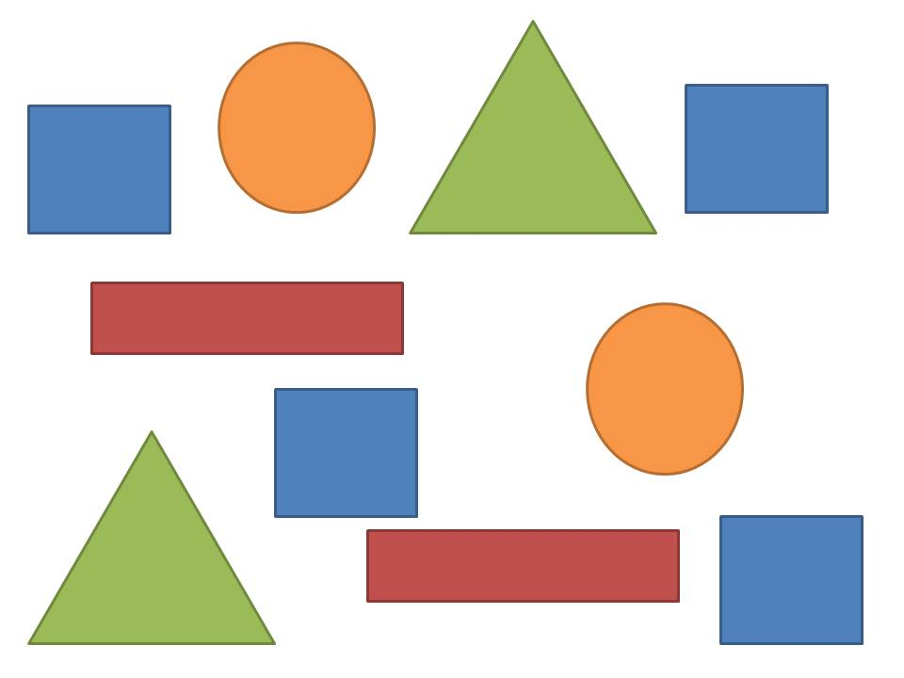
Wspólne eksperymenty cieszą
Eksperyment ze znikającą skorupką

Potrzebujemy ocet, jajko, szklankę i trochę cierpliwości
Sposób wykonania:
Jajko włóż na całą noc do octu.
Zaobserwuj co się stało przez ten czas.

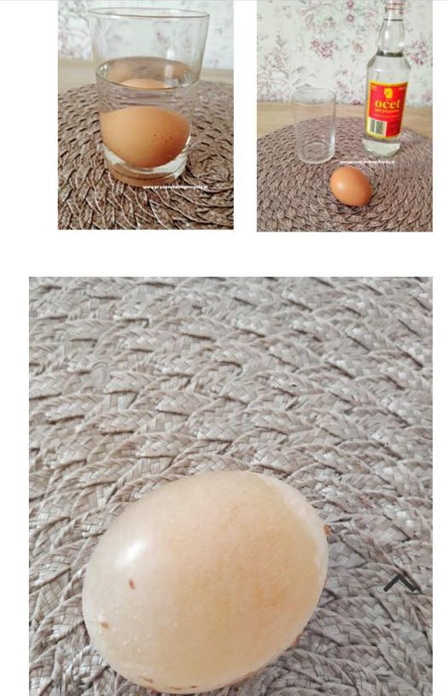
Malowanie pisanek
Wspólnie z rodzicem ugotuj jajko i wystudź je, następnie pomaluj jajko farbą na dowolny kolor poczekaj aż farba wyschnie. Weź pędzelek średniej grubości zamocz go w farbie i pochlap jajko podobnie jak na załączonym obrazku.

Podczas zabawy utrwalajcie piosenkę „Kurka i pisanki”
Propozycje prac plastyczno- technicznych
Drogi rodzicu pomóż dziecku w wycięciu poszczególnych elementów z kart pracy 16 i 13

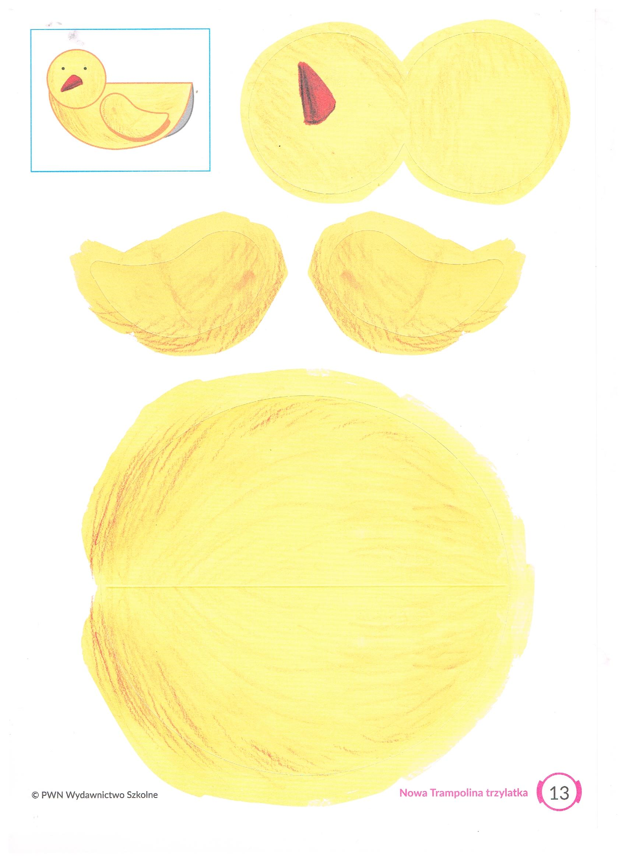

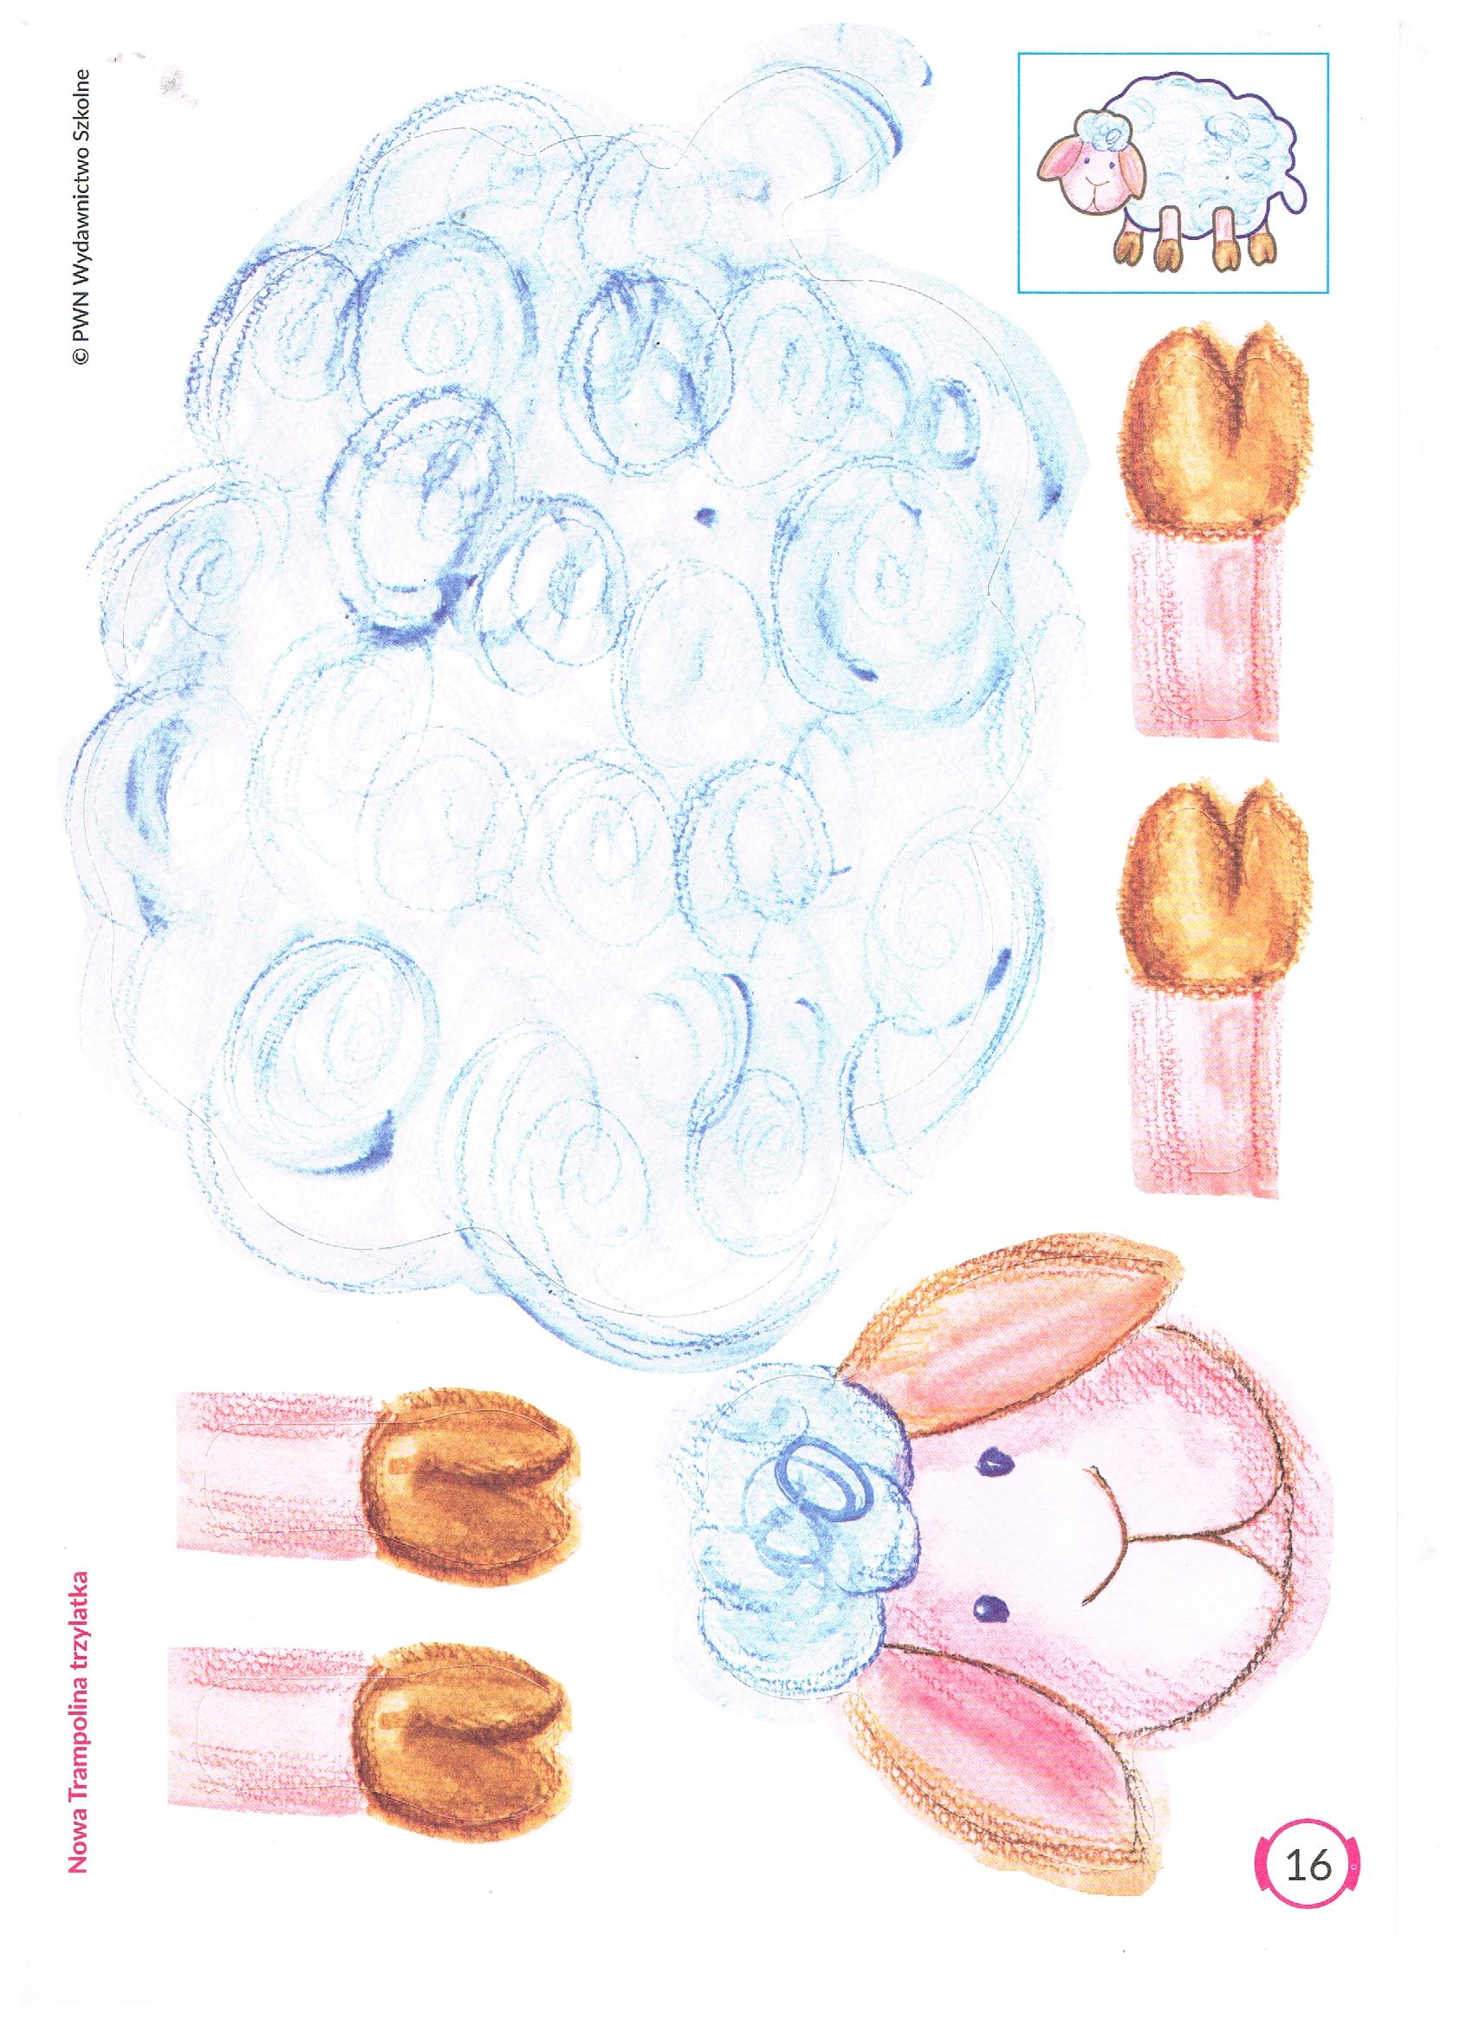
Miłego dnia
Renata Urbaniak
Wyklej brzuszek owieczki watą

